ПСИХОЛОГИЯЛЫҚ ЖАДЫНАМА

«ПАЙДАЛЫ ЖӘНЕ ЖАМАН ӘДЕТТЕР»

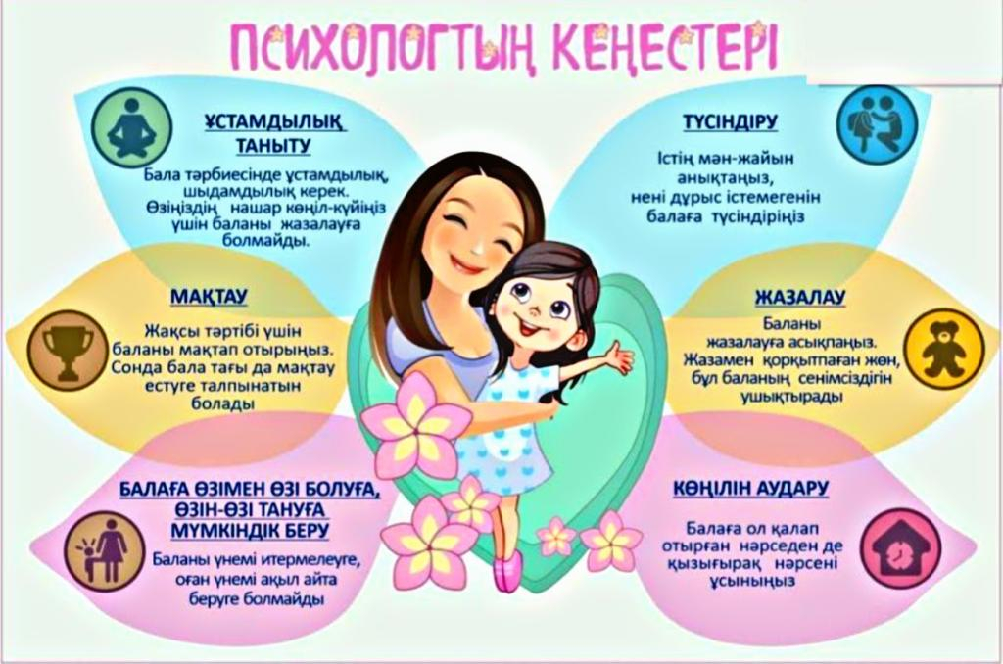

ПСИХОЛОГИЯЛЫҚ ЖАДЫНАМА

«ПАЙДАЛЫ ЖӘНЕ ЖАМАН ӘДЕТТЕР»
(Балалар мен ата-аналарға арналған)

🌱 Пайдалы әдеттер деген не?
Пайдалы әдеттер – адамның денсаулығына, мінезіне, оқуына, дамуына оң әсер беретін күнделікті әрекеттер. Олар баланың тұлғалық қалыптасуына және өз-өзін басқару қабілетіне тікелей ықпал етеді.

✨ Пайдалы әдеттердің мысалдары

1. Тазалық және өзін күту
- Қолды жиі жуу
- Тісті күніне екі рет тазалау
- Күн сайын жуыну
- Киімді таза ұстау

2. Дұрыс тамақтану
- Таңғы ас ішуді әдетке айналдыру
- Көкөніс пен жеміс жеу
- Газдалған сусынды азайту

3. Ұйқы режимі
- Уақытында ұйықтау
- Ұйқы алдында гаджеттерді шектеу
- Таңертең сергек ояну

4. Қозғалыс белсенділігі
- Таңертеңгілік жаттығу
- Таза ауада серуендеу
- Белсенді ойындар

5. Үйдегі және балабақшадағы жауапкершілік
- Ойыншықтарды жинау
- Өз затын реттеу
- Күн тәртібін сақтау

6. Әдептілік әдеттері
- Сәлемдесу
- Рақмет айту
- Кезек күтуді үйрену
- Үлкенді құрметтеу

⚠️ Жаман әдеттер деген не?
Жаман әдеттер – денсаулыққа, мінез-құлыққа, айналасындағы адамдарға кері әсер ететін тұрақты әрекеттер.

🚫 Жаман әдеттердің мысалдары

1. Тәртіпке кері әдеттер
- Бұйрық тыңдамау
- Жиі жылау, айқайлау
- Қасарысу, ренжіп қалу

2. Денсаулыққа зиянды әдеттер
- Тырнақ жеу
- Саусақты ауызға салу
- Жаттығу жасамау
- Тәттіні шамадан тыс жеу

3. Әлеуметтік қарым-қатынасқа зиянды әдеттер
- Басқаның затын рұқсатсыз алу
- Құрдастарын итеру, ашулану
- Өтірік айту

4. Гаджетке тәуелділік белгілері
- Ұялы телефонды жиі сұрау
- Экран алдында ұзақ отыру
- Ойын ойнамаса мазасыздану

🌟 Психолог кеңесі: Жақсы әдеттерді қалай қалыптастыруға болады?

✔ 1. Үлгі болу
Балалар сөзден гөрі іс-әрекетке еліктейді.

✔ 2. Күн тәртібін бірге жасау
Баланың белсенді қатысуы әдеттің тез қалыптасуына көмектеседі.

✔ 3. Мақтау мен қолдау
Кішкентай жетістіктің өзін байқап, «Жарайсың!» деп айту маңызды.

✔ 4. Түсіндіру, тыйым емес
Неге пайдалы, неге зиян екенін қарапайым тілмен түсіндіру.

✔ 5. Үнемі қайталау
Әдет — қайталанатын әрекет. Сабырлық пен тұрақтылық қажет.

✔ 6. Ойын арқылы үйрету
Әсіресе балабақша жасында тиімді. Тапсырмалар, ролдік ойындар, сурет салу — бәрі нәтиже береді.

🌿 Жаман әдеттен қалай арылтуға болады?

🧩 1. Себебін анықтау
Мысалы, тырнақ жеу — мазасыздық белгісі болуы мүмкін.

🧩 2. Баламалы әрекет беру
Саусақты ауызға салатын балаға — антистресс ойыншық, роликтік шар.

🧩 3. Сын емес, жұмсақ түзету
«Жамансың» емес, «Кел, басқаша істеп көрейік» деп бағыттау.

🧩 4. Стимул пайдалану
Жетістік күнделігі, жұлдызша жапсыру, марапат.

🧩 5. Біртіндеп тоқтату
Бірден тыйым салу — күйзеліске әкеледі. Ашық әңгіме мен жол картасы маңызды.

